ООО "НЦИ"

Региональный сегмент Единой государственной информационной системы в сфере здравоохранения Нижегородской области – «Медицинская информационная система Нижегородской области»
(РС ЕГИСЗ НО)
Руководство пользователя
Модуль «Ведение документации ТАП»

Содержание
Перечень терминов и сокращений 5
1 Введение 6
1.1 Область применения 6
1.2 Краткое описание возможностей 6
1.3 Уровень подготовки пользователя 6
1.4 Перечень эксплуатационной документации, с которыми необходимо ознакомиться пользователю 6
2 Назначения и условия применения 7
2.1 Виды деятельности, функции, для автоматизации которых предназначено данное средство автоматизации 7
2.2 Условия, при соблюдении которых обеспечивается применение средства автоматизации 7
3 Подготовка к работе 8
3.1 Состав и содержание дистрибутивного носителя данных 8
3.2 Порядок запуска Системы 8
3.3 Смена пароля 11
3.4 Порядок проверки работоспособности 12
4 Модуль «Ведение документации ТАП» 13
4.1 Талон амбулаторного пациента: Добавление 13
4.1.1 Доступ из главного меню 13
4.1.2 Доступ из ЭМК пациента 14
4.1.3 Отображение формы 15
4.2 Описание ТАП 21
4.2.1 Краткое описание формы 22
4.2.2 № талона 24
4.2.3 Раздел Данные о направлении 24
4.2.4 Раздел Посещения 28
4.2.5 Раздел Услуги 28
4.2.6 Раздел Нетрудоспособность 29
4.2.7 Раздел Результат 31
4.2.8 Раздел Использование медикаментов 33
4.2.9 Раздел Специфика 34
4.3 Печать формы "Контрольный лист учёта медицинской помощи, оказанной пациентам, страдающим злокачественными новообразованиями" 34
4.4 Сохранение талона амбулаторного пациента 35
4.4.1 Контроль наличия карты диспансерного наблюдения по указанному диагнозу 36
4.5 Проверка наличие в ТАП с видом оплаты "МБТ (СЗЗ)" услуги МБТ 37
4.6 Проверки при редактировании карт, отмеченных как переходный случай 37
4.7 Проверки при удалении талона амбулаторного пациента 37
4.8 Талон амбулаторного талона: Поиск 38
4.8.1 Общий алгоритм действий 38
4.8.2 Выбор типа поиска 39
4.8.3 Работа с фильтром 39
4.8.4 Работа с результатами поиска 40
4.8.5 Проверки при редактировании карт, отмеченных как переходный случай 43
4.8.6 См. также 43
4.9 Талон амбулаторного пациента Поточный ввод 43
4.9.1 Общий алгоритм работы 44
4.9.2 Описание формы 45
5 Аварийные ситуации 47
5.1 Описание аварийных ситуаций 47
5.2 Действия в случае несоблюдения условий выполнения технологического процесса 48

Перечень терминов и сокращений
Термин, сокращение | Определение
АПЛ | Амбулаторно-поликлинического лечения
АРМ | Автоматизированное рабочее место
БСК | Болезнь системы кровообращения
РС ЕГИСЗ НО, Система | Региональный сегмент Единой государственной информационной системы в сфере здравоохранения Нижегородской области
ЖНВЛП | Жизненно необходимые и важнейшие лекарственные препараты
ЕСИА | Единая система идентификации и аутентификации
КВС | Карта выбывшего из стационара
ЛВН | Листок временной нетрудоспособности
МКБ-10 | Международная статистическая классификация болезней и проблем, связанных со здоровьем, 10-й пересмотр
МО | Медицинская организация
ОМС | Обязательное медицинское страхование
СМП | Скорая медицинская помощь
ТАП | Талон амбулаторного пациента
ТФОМС | Территориальный фонд обязательного медицинского страхования
ФАП | Фельдшерско-акушерский пункт
ФИО | Фамилия, имя, отчество
ЦОД | Центр обработки данных
ЭМК | Электронная медицинская карта
ЭП | Электронная подпись

Введение

Область применения
Настоящий документ описывает порядок работы с модулем «Ведение документации ТАП» (далее – Модуль, модуль), являющийся частью Регионального сегмента Единой государственной информационной системы в сфере здравоохранения Нижегородской области (далее – Система, система).

Краткое описание возможностей
Модуль «Ведение документации ТАП» предназначен для регистрации информации о случае амбулаторного лечения медицинским работником, ведущим амбулаторный прием при каждом обращении пациента.

Уровень подготовки пользователя
Пользователи модуля должны обладать квалификацией, обеспечивающей, как минимум:
- базовые навыки работы на персональном компьютере с графическим пользовательским интерфейсом (клавиатура, мышь, управление окнами и приложениями, файловая Система);
- базовые навыки использования стандартной клиентской программы (браузера) в среде Интернета (настройка типовых конфигураций, установка подключений, доступ к веб-сайтам, навигация, формы и другие типовые интерактивные элементы);
- базовые навыки использования стандартной почтовой программы (настройка учетной записи для подключения к существующему почтовому ящику, создание, отправка и получение e-mail).

Перечень эксплуатационной документации, с которыми необходимо ознакомиться пользователю
Перед началом работы пользователям рекомендуется ознакомиться с положениями данного Руководства пользователя в части своих функциональных обязанностей.

Назначения и условия применения

Виды деятельности, функции, для автоматизации которых предназначено данное средство автоматизации
Модуль «Ведение документации ТАП» предназначен для регистрации информации о случае амбулаторного лечения медицинским работником, ведущим амбулаторный прием при каждом обращении пациента.

Условия, при соблюдении которых обеспечивается применение средства автоматизации
Доступ к функциональным возможностям и данным Модуля реализуется посредством веб-интерфейса. Работа пользователей Модуля осуществляется на единой базе данных ЦОД. Модуль доступен из любой организации (участника информационного обмена) при наличии канала связи в круглосуточном режиме.
Работа в Модуле выполняется через автоматизированные рабочие места персонала (в соответствии с местом работы, уровнем прав доступа к функциональным возможностям и данным Системы).
Настройка рабочего места (создание, настройка параметров работы в рамках МО, предоставление учетной записи пользователя) выполняется пользователем АРМ администратора МО. Настройка общесистемных параметров работы, конфигурация справочников выполняется пользователем АРМ администратора ЦОД.

Подготовка к работе

Состав и содержание дистрибутивного носителя данных
Система передается в виде функционирующего комплекса на базе средств вычислительной техники.
Система развертывается Исполнителем.
Работа в Системе возможна через следующие браузеры (интернет-обозреватели):
- Mozilla Firefox (рекомендуется);
- Google Chrome.
Перед началом работы следует убедиться, что установлена последняя версия браузера. При необходимости следует обновить браузер.

Порядок запуска Системы
Для входа в Систему необходимо выполнить следующие действия:
- Запустите браузер, например, Пуск → Программы → Mozilla Firefox. Отобразится окно браузера и домашняя страница;
.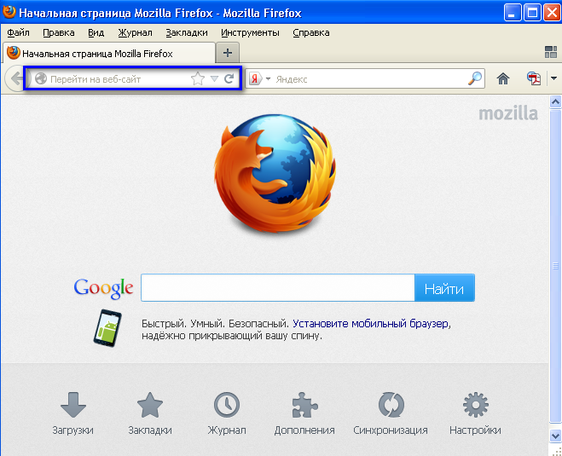
- Введите в адресной строке обозревателя IP-адрес страницы портала, нажмите клавишу [Enter]. На главной странице Системы отобразится перечень программных продуктов.
Адрес для подключения предоставляется администратором. Если страница Системы установлена в качестве домашней страницы, то она отобразится сразу после запуска браузера. Для удобства использования рекомендуется добавить адрес портала в закладки интернет-обозревателя, и/или сделать страницу портала Системы стартовой страницей.
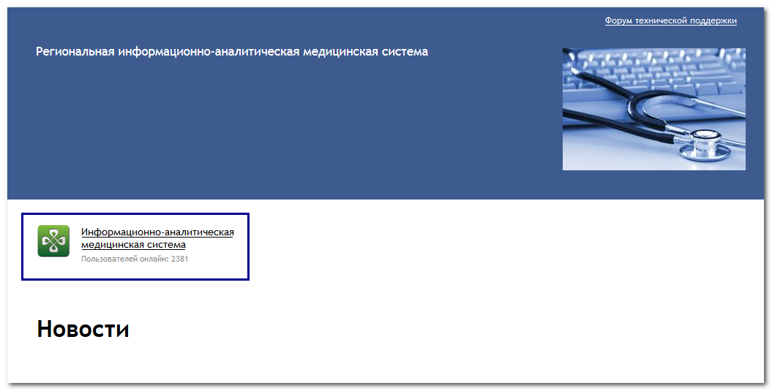
Перейдите по ссылке с наименованием Системы. Отобразится форма авторизации в Системе.
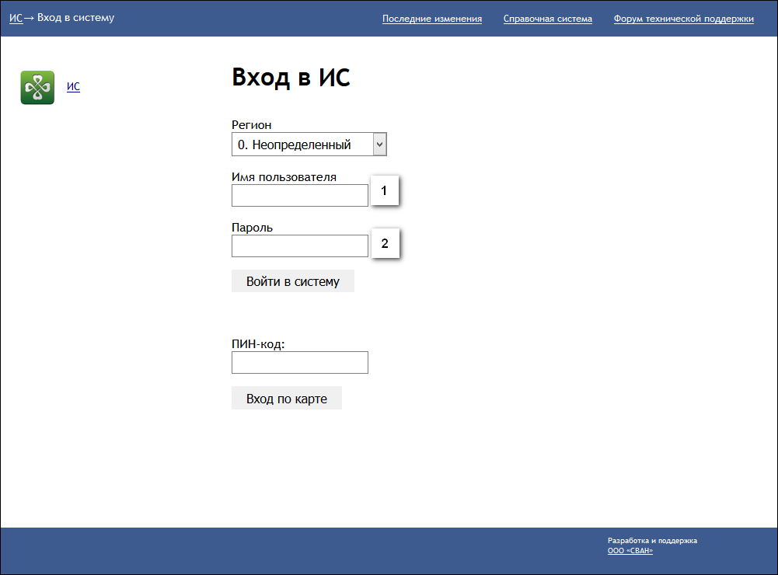
Авторизация в Системе возможна одним из способов:
- с использованием логина и пароля;
- с помощью ЭП (выбора типа токена и ввод пароля).
- через систему ЕСИА.
1. Способ:
- Введите логин учетной записи в поле Имя пользователя (1).
- Введите пароль учетной записи в поле Пароль (2).
- Нажмите кнопку Войти в систему.
2. Способ:
- Выберите тип токена.
- Введите пароль от ЭП в поле Пароль/Пин-код/Сертификат (расположенное ниже поля «Тип токена»). Наименование поля зависит от выбранного типа токена.
- Нажмите кнопку Вход по карте.
3. Способ:
- Перейдите по ссылке Вход через ИА ЕГИСЗ.
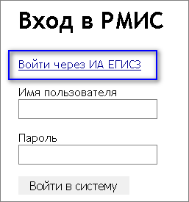
Будет выполнен переход на страницу авторизации через ЕСИА.
- Введите данные для входа, нажмите кнопку Войти.
Примечания
- Для авторизации с помощью токена на компьютере Пользователя предварительно должно быть установлено и запущено программное обеспечение для выбранного типа токена. Может потребоваться установка сертификатов пользователей администратором системы в программном обеспечении выбранного типа токена.
- Для авторизации через ЕСИА учетная запись пользователя должна быть связана с учетной записью человека в ЕСИА. Учетная запись пользователя должна быть включена в группу «Авторизация через ЕСИА».
При неправильном вводе имени пользователя и (или) пароля отобразится соответствующее сообщение. В этом случае необходимо повторить ввод имени пользователя и (или) пароля.
- Отобразится форма выбора МО.
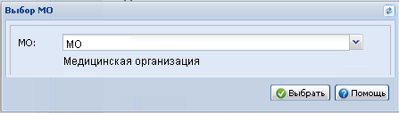
Укажите необходимую МО и нажмите кнопку Выбрать.
- Отобразится форма выбора АРМ по умолчанию.
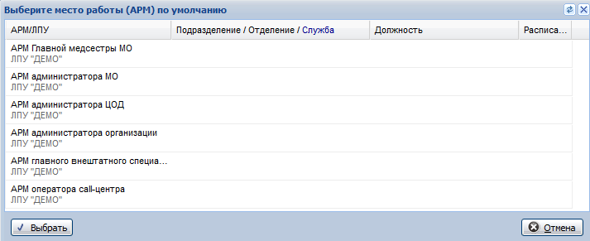
Примечание – Форма отображается, если ранее не было выбрано место работы по умолчанию, или при входе была изменена МО. После выбора места работы, указанный АРМ будет загружаться автоматически после авторизации.
Выберите место работы в списке, нажмите кнопку Выбрать. Отобразится форма указанного АРМ пользователя.

Смена пароля
При регистрации учетной записи администратор присваивает ей временный пароль. При первом входе в систему пользователь должен сменить временный пароль, выданный администратором.
После ввода имени пользователя, пароля и нажатия кнопки Войти в систему выполняется проверка актуальности пароля, как временного, так и постоянного.
Если истек срок действия временного пароля (срок действия пароля определяется настойками в параметрах системы, то отобразится сообщение пользователю: «Истек срок действия временного пароля. Обратитесь к Администратору системы». Далее процесс аутентификации не производится.
Если временный пароль прошел проверку на актуальность, на форме отображаются поля для смены пароля. Рядом с полями отобразится подсказка с требованиями к паролю (указывается минимальная длина и допустимые символы).
При смене временного пароля на постоянный (при первом входе в систему) выполняется проверка на соответствие пароля установленным требованиям безопасности (минимальная длина, пользовательский пароль должен отличаться от временного на указанное количество символов и т.д.).
Вход в систему возможен, если введен актуальный временный пароль, новый пароль соответствует всем требованиям (требования к паролю указаны в параметрах системы), значения полей «Новый пароль» и «Новый пароль еще раз» идентичны. В процессе ввода нового пароля рядом с полем должна отобразиться зеленая галочка, если введенный пароль удовлетворяет всем требованиям. В процессе подтверждения нового пароля рядом с полем «Новый пароль еще раз» отобразится зеленая галочка, если значения полей «Новый пароль» и «Новый пароль еще раз» идентичны.
При входе в систему происходит сохранение нового пароля.

Порядок проверки работоспособности
Для проверки работоспособности системы необходимо выполнить следующие действия:
- Выполнить авторизацию в Системе и открыть АРМ.
- Вызвать любую форму.
При корректном вводе учетных данных должна отобразиться форма выбора МО или АРМ, либо АРМ пользователя. При выполнении действий должно не должно отображаться ошибок, система должна реагировать на запросы пользователя, например, отображать ту или иную форму.

Модуль «Ведение документации ТАП»

Талон амбулаторного пациента: Добавление
Для фиксирования случая амбулаторно-поликлинического лечения заводится ТАП.
Доступ к форме возможен из главного меню и из ЭМК пациента в АРМ врача поликлиники.

Доступ из главного меню
Доступ к форме "Талон амбулаторного посещения: Добавление" через главное меню осуществляется по следующему алгоритму:
- Нажмите кнопку Поликлиника на верхней панели. Отобразится список подменю.
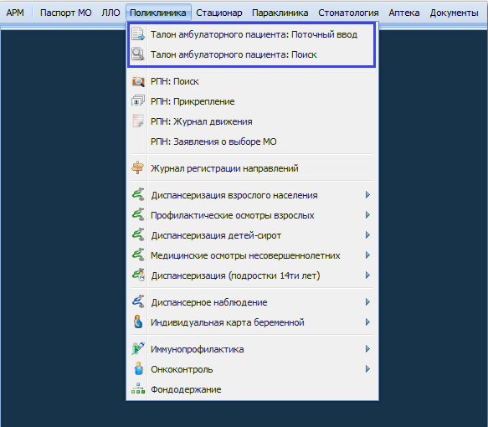
- Выберите пункт подменю "Талон амбулаторного пациента: Поточный ввод". Отобразится форма "Талон амбулаторного пациента: Поточный ввод". Если необходимо найти уже заведенный ТАП, выберите пункт "Талон амбулаторного пациента: Поиск". Отобразится форма "Талон амбулаторного пациента: Поиск".
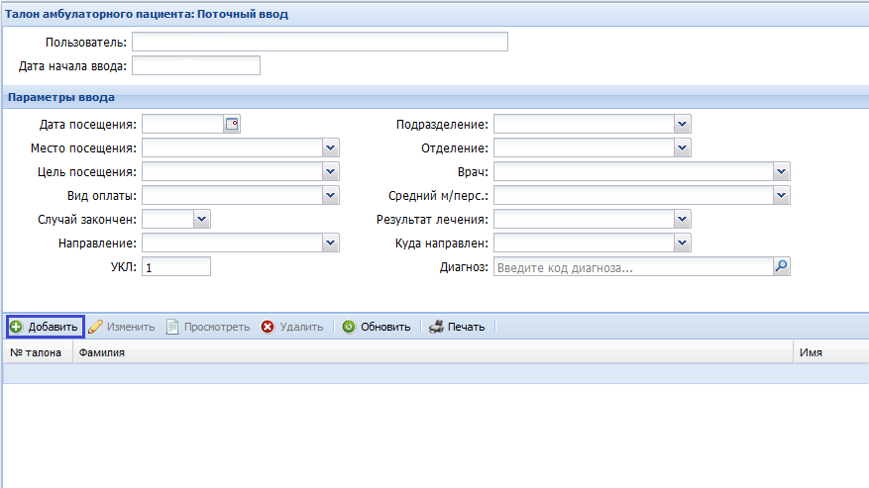
- Нажмите кнопку Добавить на форме "Талон амбулаторного пациента: Поточный ввод". Отобразится форма "Человек: Поиск" (см. Человек: Поиск). Задайте параметры поиска, нажмите кнопку Найти и выберите нужного пациента. После двойного нажатия правой клавишей мыши на выбранную строку отобразится форма "Талон амбулаторного пациента: Добавление".

Доступ из ЭМК пациента
Доступ к форме "Талон амбулаторного посещения: Добавление" из ЭМК осуществляется по следующему алгоритму:
- Нажмите кнопку Создать новый случай АПЛ в ЭМК пациента.
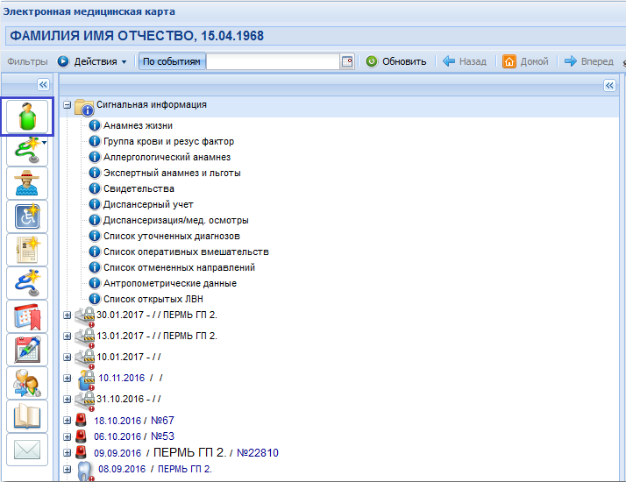
- Отобразится форма "Талон амбулаторного посещения: Добавление" или "Интерактивный документ "Случай АПЛ"" в зависимости от настроек пользователя. Описание настроек приведено ниже.

Отображение формы
На форме "Настройки" выберите нужное значение поля "Создание посещений":
- "Вручную"
- "Автоматически".
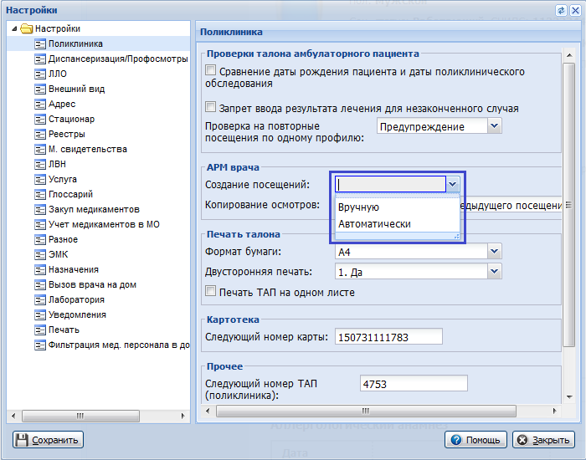
В зависимости выбранной настройки форма "Талон амбулаторного посещения: Добавление" при добавлении случая лечения в ЭМК отображается:
- Если выбрана опция "Вручную", то отобразится форма "Талон амбулаторного посещения: Добавление".
- Если выбрана опция "Автоматически", то отобразится "Интерактивный документ "Случай АПЛ"".
Если выбрана опция "Вручную", форма отображается одинаково при вызове из главного меню и из ЭМК пациента:
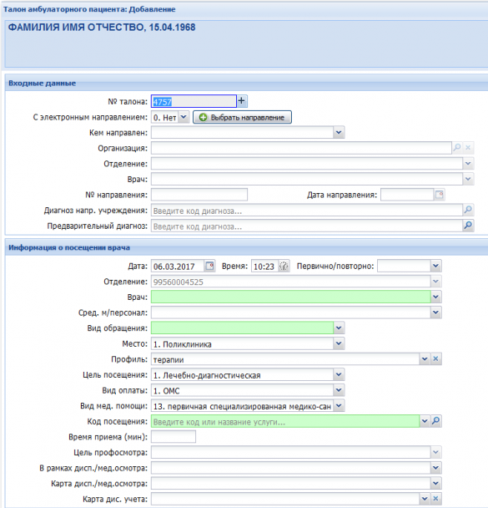

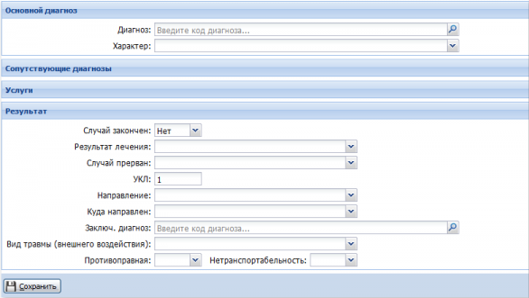
Если выбрана опция "Автоматически", форма отображается следующим образом:
- При вызове из главного меню;
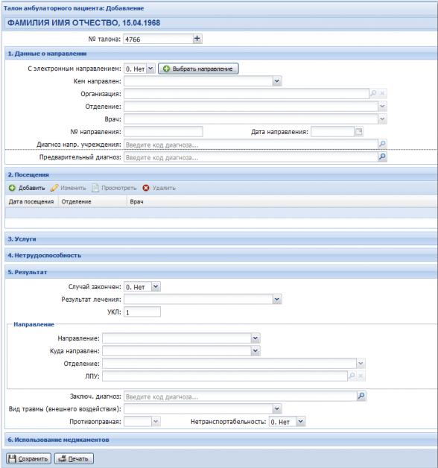
- При вызове из ЭМК пациента:
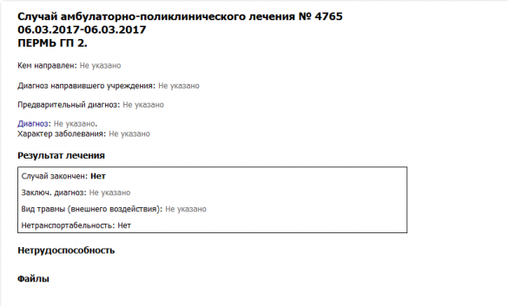

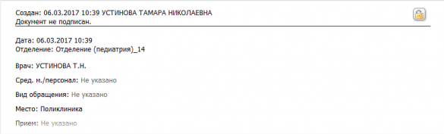
Форма "Талон амбулаторного посещения: Добавление" при редактировании части "Общие сведения о случае АПЛ" отображается в сокращенном виде:
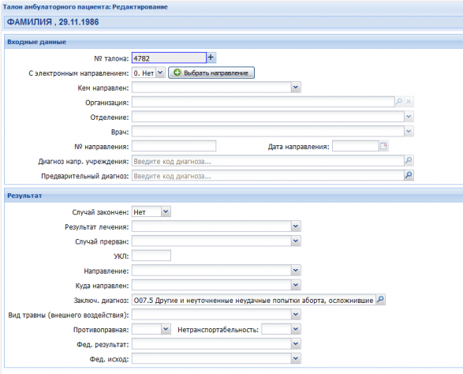

Описание ТАП
Важно!
Доступ к созданию / просмотру учетных документов с диагнозом по СЗЗ и доступ к учетным документам, созданных в МО с ограниченным доступом определяются условиями заданными в разделах «Группа диагнозов» и «Группа МО» формы Параметры системы.
Форма талона амбулаторного пациента выглядит следующим образом:
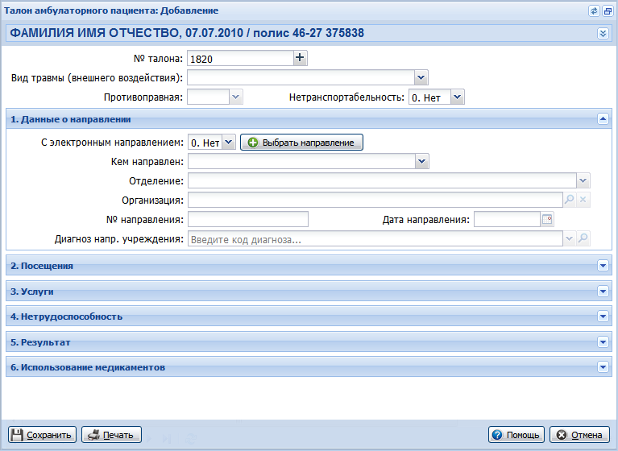
В верхней части выводится информация о пациенте, а также Кнопки быстрого доступа к данным пациента.
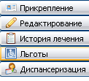
См. также Смена пациента в учетном документе.

Краткое описание формы
Разделы формы:
- Шапка формы - содержит общую информацию о пациенте.
- № талона - обязательное поле, формируется автоматически, доступно для редактирования, можно ввести не более 30 символов.
В случае смерти человека информация содержит Дату смерти и Дату закрытия. Данные в них выделены красным цветом. В поле Дата закрытия указывается дата выписки медицинского свидетельства о смерти или дата закрытия полиса умершего. В шапке формы необходимо также указать вид травмы, противоправная она или нет, а также транспортабельность пациента.
Примечание:
Если в основном диагнозе указан диагноз из групп S00 - T98, в поле "Случай закончен" указано значение "Да", то поле "Вид травмы (внешнего воздействия)" обязательно для заполнения.
- Данные о направлении: заполняется, если необходимо указать, что пациент был кем-либо направлен на этот прием.
- Посещения: обязательная часть ввода.
- Услуги: ввод информации об оказанных пациенту услугах.
- Нетрудоспособность: информация о выданном листе нетрудоспособности.
- Результат: обязательная часть ввода.
- Направление: заполняется, при необходимости указать, что пациент был перенаправлен.
- Использование медикаментов - содержит информацию о медикаментах, использованных в процессе лечения пациента.
- Специфика: предусмотрен для некоторых МО.
Область ввода каждого раздела может быть развернута и свернута нажатием на кнопку треугольник или щелчком мыши на заголовке подраздела.
Для просмотра содержимого всей формы используйте полосу прокрутки окна.
Область данных каждого раздела, в котором данные могут вноситься неоднократно (например, посещения или больничный лист), представлена в табличной форме (отображает уже имеющуюся информацию) и снабжена панелью редактирования со стандартными кнопками Добавить, Изменить, Просмотр, Удалить. Кнопки, действия по которым, в настоящее время недоступны, выглядят полупрозрачными.
Кнопки управления формой:
Для сохранения ТАП следует ввести посещение, заполнить обязательные поля и нажать кнопку Сохранить.
Для закрытия формы без сохранения нажмите кнопку Отмена.
Для передачи талона на печать нажмите кнопку Печать. При печати ТАП в персональной информации пациента отображается и выводится на печать:
- если полис старого образца - серия и номер полиса,
- если полис единого образца - номер полиса.
- Примечание:
Если имеется хотя бы один случай лечения, закрытый позже 01.01.2016, при печати будет сформирован бланк нового образца (в зависимости от настроек печати).
Для просмотра справки нажмите кнопку Помощь.
Номер талона амбулаторного пациента, генерируется автоматически. Также имеется возможность ввести номер ТАПа с клавиатуры:
- Вид травмы (внешнего воздействия) - выбирается из выпадающего списка.
- Противоправная - признак противоправной травмы.
- Нетранспортабельность - признак нетранспортабельности пациента.
При сохранении ТАП выполняется проверка правильности заполнения формы, и если такой номер талона уже есть в базе данных, отобразится сообщение: Талон с номером ' + № тал + ' уже заведен в вашей ЛПУ

№ талона
Обязательное поле, формируется автоматически, доступно для редактирования, можно ввести не более 30 символов.

Раздел Данные о направлении
Данный раздел предназначен для ввода данных о направлении, с которым пациент пришел на прием.
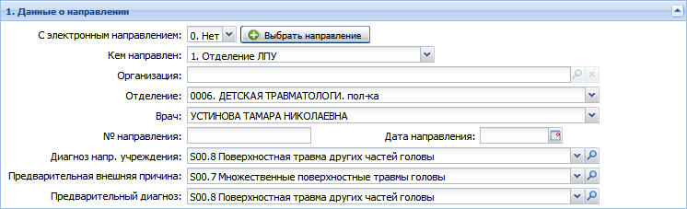
Примечание:
Если запись к врачу была через электронное направление, это учитывается при создании случая лечения и данные подставляются автоматически. В этом случае, если в первом посещении есть данные о входящем электронном направлении, то они подставляются в ТАП без возможности редактирования. Возможность редактирования отсутствует только у тех полей, что относятся к направлению.
Описание полей формы:
- С электронным направлением - обязательное поле, содержит выпадающий список значений Да/Нет. Если электронное направление в талоне выбрано впервые, то до момента сохранения талона возможен выбор другого электронного направления. При сохранении талона с выбранным электронным направлением, выбор другого электронного направления невозможен. При наличии электронного направления выберите значение Да в поле С электронным направлением, нажмите кнопку Выбрать направление для выбора электронного направления из списка. Подробнее см. Выбор направления. После выбора электронного направления следующие поля ТАП заполнятся автоматически: Кем направлен, Организация, Отделение, Врач, № Направления, Дата направления, Диагноз напр. учреждения.
- Кем направлен выбирается из выпадающего списка. По умолчанию - пустое. При указании значения становятся активными другие поля раздела Данные о направлении. При изменении значения в поле автоматически очищаются поля Организация, Отделение, Врач.
- Организация - обязательное поле, если в поле Кем направлен выбрано одно из значений: «Другое МО», «Другая организация», «Военкомат», «Скорая помощь», «Администрация», «КДП», «Скорая помощь», «Другой стационар», «Военкомат».
Организация выбирается из справочника организаций:
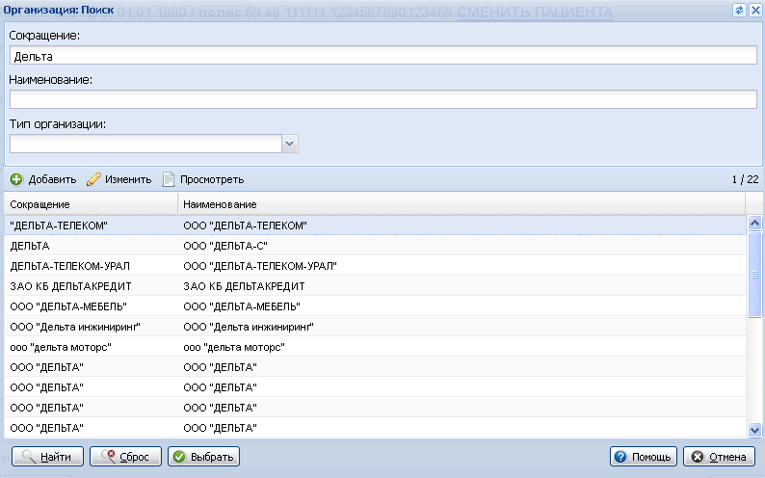
- Если в поле Кем направлен выбрано значение "Отделение МО", то поле Организация недоступно.
- Если в поле Кем направлен выбрано значение "Другое МО", то в форме поиска организации для выбора доступны только организации с типом "11. МО (Медицинская организация)".
- Если в поле Кем направлен выбрано значение "Другая организация", то в форме поиска организации доступны для выбора организации любого типа.
- Если в поле Кем направлен выбрано значение "Военкомат", то в форме поиска организации для выбора доступны только организации с типом "15. Военкомат".
- Если в поле Кем направлен выбрано значение "Скорая помощь", то в форме поиска организации для выбора доступны только организации с типом "11. МО (Медицинская организация)".
- Если в поле Кем направлен выбрано значение "Администрация", то в форме поиска организации для выбора доступны организации любого типа.
- Если в поле Кем направлен выбрано значение "Пункт помощи на дому", то поле Организация недоступно.
- Отделение - поле доступно для редактирования, если не было выбрано электронное направление и в поле Кем направлен выбрано одно из значений: «Отделение МО», «Другое МО». Поле обязательно для заполнения, если в поле Кем направлен выбрано значение «Отделение МО». Если выбрано электронное направление, то в поле устанавливается отделение направившего врача (поле Врач в электронном направлении). Если выбрано значение в поле Врач, то поле Отделение автоматически заполняется отделением выбранного врача.
- Врач – поле с выпадающим списком мест работы указанной МО. Если выбрано значение в поле Отделение, то отображается список мест работы врачей, относящихся к выбранному отделению МО. Поле доступно для редактирования, если не было выбрано электронное направление и в поле Кем направлен выбрано одно из значений: «Отделение МО», «Другое МО». Поле обязательно для заполнения, если в поле Кем направлен выбрано значение «Отделение МО». Если выбрано электронное направление, то в поле устанавливается место работы направившего врача (поле Врач в электронном направлении).
- № Направления
- Дата направления
- Диагноз напр. учреждения
- Предварительный диагноз - поле выбора предварительного диагноза из справочника МКБ-10. По умолчанию заполняется диагнозом из первого по дате посещения в случае. Доступно для редактирования.
- Предварительная внешняя причина - выбирается из выпадающего списка. Поле отображается, если в поле Диагноз напр. учреждения указан диагноз из групп S и T
Важно!
При сохранении талона выполняется проверка на заполнение полей по направлению. Если какое-либо из необходимых полей не заполнено, отобразится сообщение об ошибке: «Неверно заполнены поля по направлению».

Раздел Посещения
Для добавления посещения:
- Нажмите кнопку Добавить или клавишу Insert. Отобразится форма Посещение пациентом поликлиники: Добавление. Подробнее о работе с формой см. Посещение пациентом поликлиники: Добавление.
- Заполните данные по посещению.
- Сохраните изменения. Добавленное посещение отобразится в списке.
Один ТАП может содержать несколько посещений.
Контроль добавления повторных посещений врача по одному профилю устанавливается в настройках Системы. Подробнее см. Настройки
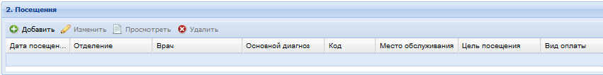
При сохранении ТАП выполняется проверка на правильность ввода информации. И если в талон не внесено ни одного посещения отобразится сообщение об ошибке: "Не введено ни одного посещения. Сохранение талона невозможно".
Доступные действия:
- Добавить - добавление посещения.
- Изменить - изменение данных выбранного посещения.
- Просмотреть - просмотр данных выбранного посещения.
- Удалить - удаление выбранного посещения.

Раздел Услуги
Раздел предназначен для учета медицинских услуг, оказанных пациенту.
Важно!
Для стоматологического посещения услуги заводятся на заболевании.
Подробнее см. Заболевание: Добавление, Выполнение стоматологической услуги: Добавление.
Подробнее о работе со справочником услуг см. Справочник услуг.
Для работы со списком используется стандартная панель управления. Для стоматологических случаев появится окно выбора типа услуги, "Общая услуга" или "Стоматологическая услуга".
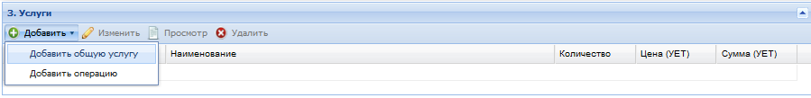
Доступные действия:
- Добавить - добавление услуги.
- Изменить - изменить данные выбранной услуги.
- Просмотр - просмотр информации о выбранной услуге.
- Удалить - удаление выбранной услуги из списка.
Для добавления услуги:
- Нажмите кнопку Добавить. Отобразится форма выбора типа услуги. Подробнее см. Выполнение общей услуги: Добавление, Выполнение операции: Добавление.
- Введите необходимые данные. Нажмите кнопку Сохранить.
- Добавленная услуга отобразится в списке.
См. так же Выполнение услуги.
Заполнение полей, проверки:
- При выполнении услуги по умолчанию в поле "Дата начала" и "Дата окончания" будет указываться значение из посещения.
- При проверке временем окончания случая будет считаться максимальное время в день последнего посещения (т.е. если услуга выполнена в день последнего посещения, то независимо от времени услуги предупреждение не будет выходить).

Раздел Нетрудоспособность
Этот раздел предназначен для ввода информации о выданном Листе временной нетрудоспособности (ЛВН).
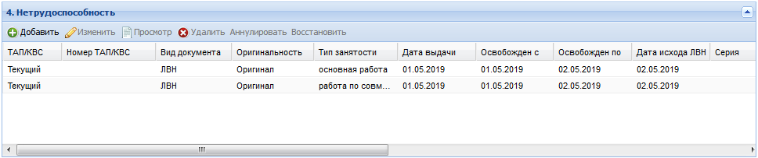
Информация о выданных ЛВН представлена в виде списка, с панелью кнопок управления.
Список содержит колонки:
- ТАП/КВС - для ЛВН, добавленных в текущем первичном документе будет отражаться значение «Текущий», а для ЛВН выбранного из другого первичного документа отразиться название этого документа, то есть либо ТАП, либо КВС.
- Номер ТАП/КВС - для ЛВН, добавленных из других первичных документов будет отражаться номер талона или карты, для ЛВН созданных в рамках текущего документа поле останется пустым.
- Вид документа - в качестве значений поля используется «ЛВН» или «Справка учащегося».
- Оригинальность - признак оригинальности документа.
- Тип занятости - типы занятости получателя ЛВН (Основная работа, работа по совместительству, состоит на учете в службе занятости).
- Дата выдачи - дата выдачи ЛВН.
- Освобожден с - дата открытия первого периода освобождения.
- Освобожден по - дата закрытия последнего периода освобождения.
- Дата закрытия - дата, соответствующая исходу ЛВН.
- Серия - Серия ЛВН, используется для бланков ЛВН, выданных до 01.07.2011.
- Номер - номер ЛВН.
- Порядок выписки - информация - является ли выписанный ЛВН продолжением ЛВН, или ЛВН выписан первично.
Действия с данными осуществляются при помощи кнопок в панели управления списком:
- Добавить - для ввода данных о новом ЛВН.
- Изменить - для редактирования существующих данных о ЛВН.
- Просмотр - для просмотра данных о ЛВН.
- Удалить - для удаления данных о ЛВН.
- Аннулировать- аннулирование ЛВН, отправленного в ФСС. См. подробнее Аннулирование ЭЛН.
- Восстановить- восстановление ЛВН в реестре ЛВН (например, при ошибочном удалении из реестра).
При добавлении ЛВН открывается форма Выбор документа нетрудоспособности, предназначенная для выбора вида документа нетрудоспособности: ЛВН или справка учащегося, а если ЛВН, то нового или ранее открытого.
После выбора вида документа, в соответствии с выбором, откроется одна из форм: Ввод информации о ЛВН или Выписка справки учащегося: Добавление.

Раздел Результат
Поля:
- Случай закончен - по умолчанию Нет. Значение выбирается из выпадающего списка. Если случай закончен, обязательно должно быть заполнено поле Результат лечения.
В противном случае при сохранении отобразится сообщение: 'Ошибка при сохранении талона амбулаторного пациента (не заполнено поле "Результат лечения").
- Результат лечения - выбирается из выпадающего списка. Поле доступно для редактирования только если случай закончен.
- Примечание:
С 2016 года были изменены элементы списка. Если в случае лечения есть хотя бы одно посещение после 01.01.2016, в списке будут содержаться новые значения.
- Случай прерван - выбирается из выпадающего списка. Поле отображается, если дата последнего посещения 01-01-2016 или позже. Поле доступно для редактирования, если в поле Случай закончен указано "Да". Возможные значения:
- "1. Лечение прервано по инициативе пациента"
- "2. Лечение прервано по инициативе МО"
- Санирован - признак санации. Значение выбирается из выпадающего списка. Поле доступно для талона по стоматологии.
- Санация - вид санации. Значение выбирается из выпадающего списка. Поле отображается в талоне по стоматологии, доступно для выбора если в поле Санирован указано значение "Да".
- УКЛ - уровень качества лечения. По умолчанию установлено значение - "1". Поле УКЛ может принимать значения от 0 до 1. Если это правило нарушено, то при сохранении талона отобразится сообщение об ошибке: 'Ошибка при сохранении талона амбулаторного пациента (неверно задано значение поля "УКЛ").
- Примечание:
Если в рамках законченного поликлинического случая создано электронное направление одного из типов:
- На госпитализацию плановую
- На восстановительное лечение
- На госпитализацию экстренную
автоматически заполняются поля Направление, Куда направлен, МО или Отделение МО значениями указанными в направлении с возможностью редактирования.
- Блок Направление заполняется, если пациент направлен для продолжения лечения в другое лечебное учреждение. Поля раздела доступны, если в поле Случай закончен указано значение "Да». Описание полей ввода:
- Направление - тип направления, значение выбирается из выпадающего списка.
- Куда направлен - выбирается из выпадающего списка.
- Отделение - поле доступно, если в поле Куда направлен указано значение "Отделение МО". Значение выбирается из выпадающего списка.
- МО - поле доступно, если в поле Куда направлен указано значение "Другое МО". Значение выбирается из выпадающего списка, либо с помощью поиска в справочнике, который вызывается кнопкой Поиск(F4).
- Заключительный диагноз - поле доступно и обязательно для заполнения, если в поле "Случай закончен" указано значение "Да". Значение выбирается из справочника МКБ-10. По умолчанию указывается значение из диагноза последнего по дате посещения. Доступно для редактирования.
- Заключительная внешняя причина - выбирается из выпадающего списка диагнозов МКБ-10 диапазона V01 - Y98. Поле отображается и является обязательным для заполнения, если в поле Заключительный диагноз указан диагноз из групп S или T.
- Фед. результат - данные результата случая по федеральному справочнику.
- Фед. исход - информация об исходе лечения по федеральному справочнику.
- Примечание:
Значения в полях Фед. результат и Фед. исход определяются автоматически в зависимости от значения в поле Результат лечения, либо указываются вручную. Если при выборе значения в поле Результат лечения определилось только одно значение в полях Фед. результат и Фед. исход, тогда они будут заполнены автоматически. Если однозначного определения не произошло, поля будут пустыми.

Раздел Использование медикаментов
Раздел предназначен для ввода данных об использовании медикаментов при лечении пациента и позволяет осуществлять персонифицированный учет расхода медикаментов в МО. При вводе данных в этом разделе происходит автоматическое списание медикамента из аптеки отделения МО, в котором находился на лечении пациент.
Информация раздела представлена в виде списка. Для работы со списком используется стандартная панель управления, подробнее см. Работа со списком.
Для работы с какой-либо записью списка нужно перейти к этой записи и осуществить желаемое действие при помощи меню, или функциональных клавиш.
Информация представлена в виде списка. Для работы со списком используется стандартная панель управления, подробнее см. Работа со списком.
Кнопки панели инструментов осуществляют действия с записями об использованных медикаментах:
- Добавить - добавляет в список запись об использованном медикаменте. Подробно о внесении информации о ЛС здесь.
- Изменить - редактирует запись о медикаменте.
- Удалить - удаляет запись о медикаменте из списка.
- Печать - на соседней вкладке открывает список медикаментов для выдачи на печать. После печати списка эту вкладку можно закрыть. Закрытие дополнительной вкладки приведет к возврату на основную вкладку программы.
Список содержит колонки:
- Дата - дата использования лекарственного средства.
- Код - код ЛС по справочнику.
- Количество - количество использованного ЛС.
- Наименование - наименование ЛС.
О редактировании и удалении назначенных медикаментов см. Изменение учетных документов.

Раздел Специфика
При выборе диагноза по специфике Беременности и родам отобразится раздел "Специфика". В настройка Системе должны быть установлены соответствующие разрешения.

Печать формы "Контрольный лист учёта медицинской помощи, оказанной пациентам, страдающим злокачественными новообразованиями"
Печать "Контрольного листа учёта медицинской помощи, оказанной пациентам, страдающим злокачественными новообразованиями" доступна на форме Талон амбулаторного пациента в разделе Посещение.
Для печати документа:
- Нажмите кнопку Печать на панели управления раздела.
- Выберите пункт выпадающего меню Печать КЛУ при ЗНО. Кнопка доступна, если в качестве основного диагноза посещения был установлен диагноз из группы ЗНО.
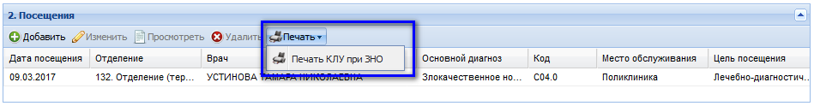
- Печатная форма откроется на новой вкладке браузера.
- Примечание:
Печать производится по специфике основного диагноза случая лечения.

Сохранение талона амбулаторного пациента
Для сохранения талона нажмите кнопку Сохранить.
При сохранении ТАП производится проверка на соответствие:
- электронного направления профилю отделения. Если в параметрах Системы (см. подробнее Параметры системы установлено предупреждение, отобразится предупреждение - сохранение можно продолжить. Если в параметрах установлен запрет, отобразится ошибка - сохранение невозможно.
- кода посещения специальности, виду обращения, цели посещения и первичности. Если будет выявлена ошибка, талон не удастся сохранить.
При сохранении ТАП, в котором в поле Случай закончен указано Нет, производится проверка на заполнение обязательных полей только самого ТАП.
При сохранении ТАП, в котором в поле Случай закончен указано Да (либо талон закрыт нажатием функциональной кнопки Закрыть случай АПЛ), производится проверка на заполнение всех обязательных полей как самого ТАП, так и всех посещений в рамках данного ТАП.
При сохранении ТАП с добавленной спецификой по онкологии или при закрытии такого случая лечения в ЭМК выполняются проверки:
- в поле Случай закончен указано значение "Да";
- указан заключительный диагноз из группы ЗНО (C00-C97 и D00-D09);
- нет предыдущей специфики по диагнозу, совпадающему с заключительным диагнозом;
- отсутствует связь между посещением и талоном на онкобольного или не заполнено хотя бы одно обязательное поле в разделе Специфика (онкология) в последнем посещении данного случая лечения.
Если все условия выполняются, то отображается сообщение: "В случае лечения установлен диагноз из диапазона С00-C97 или D00-D09. Заполните раздел "Специфика (онкология)" или проверьте корректность заполнения обязательных полей данного раздела. Обязательные поля раздела отмечены символом *."
Примечание:
При заполнении специфики на сопутствующее заболевание проверка выполняется только в том случае, если основной диагноз посещения / движения - D70. Агранулоцитоз, при этом код сопутствующего диагноза в диапазоне С00-С80 или С97.
При сохранении ТАП с добавленной спецификой по онкологии или при закрытии такого случая лечения в ЭМК выполняется проверка:
- указанные стадии TNM должны соответствовать указанным диагнозам в специфике по онкологии.
Если найдено несоответствие диагноза и стадии, отображается сообщение об ошибке, изменения не сохраняются. Чтобы исправить несоответствие диагноза и стадии нажмите кнопку ОК.
Примечание:
Проверки при сохранении ТАП с добавленной спецификой по онкологии выполняются независимо от режима заполнения ТАП: в ручном и автоматическом режиме, в режиме поточного ввода.
См. также Специфика по онкологии.

Контроль наличия карты диспансерного наблюдения по указанному диагнозу
При сохранении законченного случая лечения пациента, прикрепленного к МО пользователя, производится контроль наличия карты диспансерного наблюдения по указанному диагнозу.
Если указанный диагноз входит в список диагнозов, по которым требуется диспансерное наблюдение, и пациент не состоит под диспансерным наблюдением в МО пользователя по данному диагнозу, то отобразится предупреждающее сообщение с предложением добавить карту диспансерного наблюдения.
Добавление карты ДН необязательно.

Проверка наличие в ТАП с видом оплаты "МБТ (СЗЗ)" услуги МБТ
Проверка производится при сохранении ТАП, который содержит посещение с видом оплаты "МБТ (СЗЗ) " и случай закончен.
Если во всех посещениях ТАП с видом оплаты "МБТ (СЗЗ)" отсутствует общая услуга с действующим на дату последнего посещения ТАП с видом оплаты "МБТ (СЗЗ)" атрибутом "Межбюджетный трансферт", то отображается сообщение об ошибке: "Для случаев с видом оплаты "МБТ (СЗЗ)" обязательно указание услуги по межбюджетному трансферту.".
Сохранение ТАП не выполняется, форма не закрывается.

Проверки при редактировании карт, отмеченных как переходный случай
- Редактирование карт из МО-правопредшественников доступно, только если установлен признак Переходный случай между МО.
- При сохранении карт в МО-правопреемнике будет произведено изменение идентификатора МО на МО-правопреемника.
- В полях Отделение и Врач реализована возможность выбора отделения и врача МО-правопредшественника.

Проверки при удалении талона амбулаторного пациента
При удалении производится проверка всех входящих в ТАП посещений на наличие данных о посещениях на дому. При наличии в ТАП случаев обслуженных на дому отображается сообщение с предупреждением: "У посещений, которые входят в ТАП, имеются обслуженные вызовы на дом. В случае удаления посещений, статус "Обслужено" будет снят с вызова, и вызову будет присвоен предыдущий статус". При нажатии кнопки "ОК" посещение удаляется. При этом статус вызова меняется на значение, которое было до статуса "Обслужен". При нажатии кнопки "Отмена" информационное окно закрывается.

Талон амбулаторного талона: Поиск
При выборе пункта меню Поликлиника -> Талон амбулаторного пациента: Поиск отобразится форма Талон амбулаторного пациента: поиск, которая дает возможность найти ранее введенные талоны амбулаторного пациента с помощью использования фильтров.
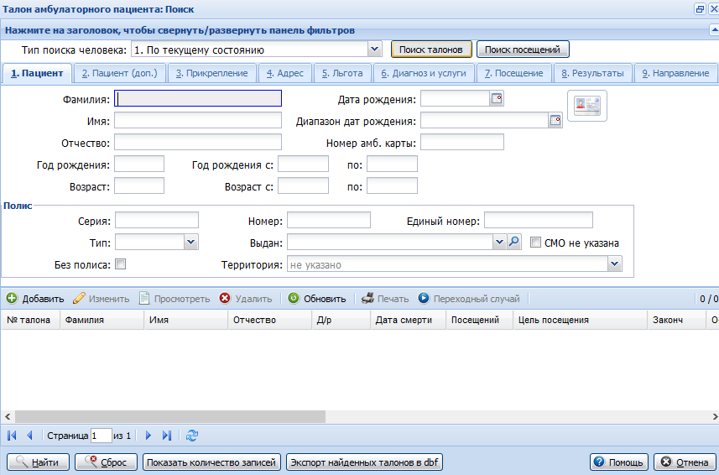
В верхней части формы расположена панель для выбора типа поиска, на вкладках поля для ввода поискового критерия, в нижней части информационная часть для отображения результатов поиска и кнопки управления формой. В случае смерти человека запись в результатах поиска будет выделена серым цветом.

Общий алгоритм действий
- Выберите тип поиска человека.
- Выберите поиск талона или посещения.
- Введите данные в поля фильтра на нужной вкладке.
- Нажмите кнопку Найти внизу формы или клавишу "Enter".
Результаты поиска отобразятся в информационной панели. Выберите нужную запись, выполните необходимое действие.
Важно!
Доступ к созданию / просмотру учетных документов с диагнозом по СЗЗ и доступ к учетным документам, созданных в МО с ограниченным доступом определяются условиями заданными в разделах «Группа диагнозов» и «Группа МО» формы Параметры системы.

Выбор типа поиска
Поле Тип поиска человека предназначено для выбора условий поиска. Значение выбирается из выпадающего списка:
- По текущему состоянию - поиск выполняется исходя из текущих данных (например, фамилия на дату поиска).
- По состоянию на момент случая - поиск выполняется по данным, на момент добавления случая.
- По всем периодикам - поиск по всем данным.
Примечание:
Выбор типа поиска по возрасту пациента реализовано для ТАП и КВС. Для других условий поиск реализован, исходя из текущего возраста.
Выбор поиска талона, либо посещения осуществляется с помощью кнопок Поиск талона, Поиск посещения.
Для выполнения поиска с учетом данных, хранящихся в архиве, установите флаг Учитывать архивные данные. При установленном флаге поиск может выполнятся значительно дольше.

Работа с фильтром
- Поиск: Работа с вкладками.
- Примеры поиска ТАП.

Работа с результатами поиска
Результаты поиска отображаются в виде списка записей.
Действия, доступные с найденной записью:
- Добавить- отобразится форма поиска человека в БДЗ для последующего добавления ТАП на найденного пациента. См. также:
- Талон амбулаторного пациента: Добавление.
- Талон амбулаторного пациента (стоматология): Поиск.
- Выполнение услуги:
- Выполнение общей услуги: Добавление.
- Выполнение операции: Добавление.
- Выполнение стоматологической услуги: Добавление.
- Изменить - редактирует данные выбранной записи.
- Просмотр - просмотр данных выбранной записи.
- Удалить - удаление выбранной записи. Удаление невозможно, если в разделе "Использование медикаментов" талона есть записи о расходе медикаментов.
- Примечание:
При выборе посещения, доступно удаление посещения из случая АПЛ.
- Обновить - обновление списка найденных записей.
- Печать:

- Печать ТАП - производится вывод на печать бланка ТАП:
- если в случае есть хотя бы одно посещение с датой после 31.12.2015, на печать выводится ТАП нового образца в зависимости от настроек печати.
- если в случае нет посещений после 31.12.2015, на печать выводится ТАП старого образца.
- Печать текущей страницы - печать текущей страницы списка. Список отобразится на отдельной вкладке для последующего вывода на печать.
- Печать всего списка - печать списка. Список отобразится на отдельной вкладке для последующего вывода на печать.
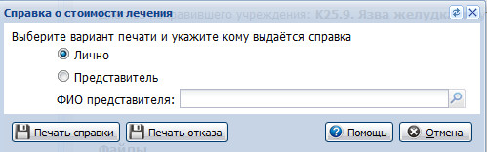
Для печати справки выберите вариант печати:
- Лично.
- Представитель.
При выборе варианта печати Представитель станет доступно и обязательно поле ФИО представителя. При выборе поля отобразиться форма Человек: Поиск.
Для печати формы нажмите одну из следующих кнопок:
- Печать справки - для печати справки о стоимости лечения.
- Печать отказа - для печати отказа о выдачи справки.
- Переходный случай - отметка случая как переходного между МО. Отметить можно только в МО, у которой есть правопреемник в паспорте МО. Дата перехода (объединения) - это дата начала действия МО-правопреемника.
- Сменить пациента в учетном документе - переоформление выписанного ТАП на другого пациента. Подробнее см. Смена пациента в учетном документе.
Примечание:
Удаление учетных документов доступно при соблюдении следующих условий:
- Выполняется одно из следующих условий:
- пользователь не имеет привязки к врачу;
- пользователь имеет привязку к врачу, место работы которого соответствует отделению, указанному в движении/посещении в учетном документе;
- пользователь имеет доступ к АРМ медицинского статистика.
- Документ не имеет в рамках одного случая движений/посещений, хотя бы одно из которых относится к другому отделению и/или врачу («своё» движение/посещение можно удалить, если оно является последним).
- Документ не содержит сведений о ЛВН.
- Документ не подписан.
- Документ не входит в реестр на оплату. Или входит в реестр со статусом "Оплаченные" и при этом сам случая лечения не оплачен.
Редактирование учетных документов доступно при выполнении следующих условий:
- Выполняется одно из следующих условий:
- пользователь не имеет привязки к врачу;
- пользователь имеет привязку к врачу, место работы которого соответствует отделению, указанному в движении/посещении в учетном документе;
- пользователь имеет доступ к АРМ медицинского статистика.
- Документ не имеет в рамках одного случая движений/посещений, хотя бы одно из которых относится к другому отделению и/илии врачу («своё» движение/посещение можно удалить, если оно является последним).
- Документ не подписан.
Колонки списка:
- № талона - № талона, присвоенный ему при вводе.
- Фамилия, Имя, Отчество, Д/р - информация о пациенте.
- Дата смерти - дата смерти пациента (при наличии).
- Посещений - отображается количество посещений в талоне.
- Цель посещения - отображается цель последнего посещения в талоне.
- Закончен - признак законченности случая по талону. Если указано значение Да, случай закончен.
- Основной диагноз - основной диагноз случая по талону.
- Врач - ФИО врача, подавшего талон.
- Дата начала - отображается дата наиболее раннего посещения.
- Дата окончания - отображается дата наиболее позднего посещения.
- БДЗ - если стоит флаг в данной колонке, пациент идентифицирован по базе данных застрахованных (БДЗ).
Можно настроить видимость столбца Номер полиса.
Внизу формы кнопки управления формой:
- Поиск - запуск поиска по введенным данных в фильтре.
- Сброс - сброс параметров фильтра.
- Показать количество записей - подсчитать количество найденных записей. Информация отобразится в новом окне.
- Экспорт найденных талонов в dbf - экспорт списка найденных талонов в формате dbf. Данные сохраняются в файл и записываются жесткий диск ПК пользователя.
- Помощь - вызов справки.
- Отмена - закрыть форму.

Проверки при редактировании карт, отмеченных как переходный случай
- Редактирование карт из МО-правопредшественников доступно, только если установлен признак Переходный случай между МО.
- При сохранении карт в МО-правопреемнике будет произведено изменение идентификатора МО на МО-правопреемника.
- В полях Отделение и Врач реализована возможность выбора отделения и врача МО-правопредшественника.

См. также
- Учётные документы
- Смена пациента в учетном документе

Талон амбулаторного пациента Поточный ввод
При выборе меню Поликлиника -> Талон амбулаторного пациента: Поточный ввод
открывается форма Талон амбулаторного пациента: поточный ввод
Эта форма предназначена для массового (поточного) ввода талонов.
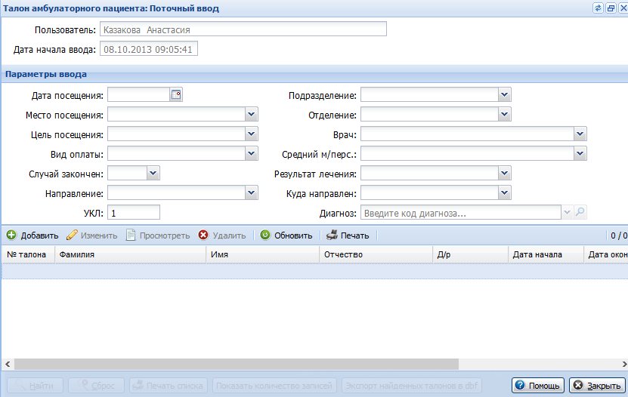

Общий алгоритм работы
- Заполните поля шапки для автоматической подстановки данных в добавляемый талон.
- Нажмите кнопку Добавить. Отобразится форма поиска человека. Введите данные в поля поиска, найдите пациента.
- Выберите пациента в списке найденных. Отобразится форма ввода данных талона.
- Добавьте талон. Подробнее о заполнении талона см. Талон амбулаторного пациента: Добавление.
- Нажмите кнопку Сохранить.
- Талон будет добавлен, и отобразится в списке талонов.
В списке отображаются талоны, введенные в текущем сеансе (с момента открытия формы).
Важно!
Доступ к созданию / просмотру учетных документов с диагнозом по СЗЗ и доступ к учетным документам, созданных в МО с ограниченным доступом определяются условиями заданными в разделах "Группа диагнозов" и "Группа МО" формы Параметры системы.

Описание формы
В верхней части формы указаны текущий пользователь, дата и время начала ввода. Эти данные могут быть полезны для учета количества введенных талонов и скорости ввода.
Ниже расположена шапка формы, в которой указываются наиболее часто повторяющиеся в талонах параметры ввода.
При вводе ТАП эти параметры подставляются автоматически в каждый талон, и доступны для изменения.
Если параметры ввода не заполнить, то форма ввода талонов будет открываться полностью пустой.
- Добавить - добавление нового талона.
- Изменить - открыть форму для редактирования талона.
- Просмотреть - открыть выбранный талон на просмотр.
- Удалить - удалить талон. Удаление невозможно, если в разделе "Использование медикаментов" талона есть записи о расходе медикаментов.
- Обновить - обновить список.
- Печать - передача списка на печать.
Примечание:
Удаление учетных документов доступно при соблюдении следующих условий:
- Выполняется одно из следующих условий:
- пользователь не имеет привязки к врачу;
- пользователь имеет привязку к врачу, место работы которого соответствует отделению, указанному в движении/посещении в учетном документе;
- пользователь имеет доступ к АРМ медицинского статистика.
- Документ не имеет в рамках одного случая движений/посещений, хотя бы одно из которых относится к другому отделению и/или врачу («своё» движение/посещение можно удалить, если оно является последним).
- Документ не содержит сведений о ЛВН.
- Документ не подписан.
- Документ не входит в реестр на оплату. Или входит в реестр со статусом "Оплаченные" и при этом сам случая лечения не оплачен.
Редактирование учетных документов доступно при выполнении следующих условий:
- Выполняется одно из следующих условий:
- пользователь не имеет привязки к врачу;
- пользователь имеет привязку к врачу, место работы которого соответствует отделению, указанному в движении/посещении в учетном документе;
- пользователь имеет доступ к АРМ медицинского статистика.
- Документ не имеет в рамках одного случая движений/посещений, хотя бы одно из которых относится к другому отделению и/или врачу («своё» движение/посещение можно удалить, если оно является последним).
- Документ не подписан.

Аварийные ситуации

Описание аварийных ситуаций
Надежность Системы обеспечивается при следующих аварийных ситуациях:
- отказ Системы;
- сбой Системы.
Отказом Системы следует считать событие, состоящее в утрате работоспособности Системы и приводящее к невыполнению или неправильному выполнению контрольных примеров или задач функциональных модулей.
Сбоем Системы следует считать событие, состоящее во временной утрате работоспособности Системы и характеризуемое возникновением ошибки при выполнении контрольных примеров или задач функциональных модулей.
В Системе предусмотрено автоматическое восстановление обрабатываемой информации в следующих аварийных ситуациях:
- программный сбой при операциях записи-чтения;
- разрыв связи с клиентской программой (терминальным устройством) в ходе редактирования/обновления информации.
В Системе предусмотрена возможность ручного восстановления обрабатываемой информации из резервной копии в следующих аварийных ситуациях:
- физический выход из строя дисковых накопителей;
- ошибочные действия обслуживающего персонала.
В Системе предусмотрено автоматическое восстановление работоспособности серверной части Системы в следующих ситуациях:
- штатное и аварийное отключение электропитания серверной части;
- штатная перезагрузка Системы и загрузка после отключения;
- программный сбой общесистемного программного обеспечения, приведший к перезагрузке Системы.
В Системе предусмотрено полуавтоматическое восстановление работоспособности серверной части Системы в следующих аварийных ситуациях:
- физический выход из строя любого аппаратного компонента, кроме дисковых накопителей – после замены компонента и восстановления конфигурации общесистемного программного обеспечения;
- аварийная перезагрузка системы, приведшая к нефатальному нарушению целостности файловой системы – после восстановления файловой системы.
Для восстановления Системы после отказа или сбоя, необходимо сначала устранить причину отказа/сбоя (заменить неисправное оборудование, устранить системные ошибки и др.), а затем предпринять следующие действия:
- установить операционную систему, а затем – соответствующий пакет обновления; проверить правильность работы домена.
- установить СУБД, а затем – соответствующий пакет обновления.
- восстановить базу данных из резервной копии; перезагрузить сервер после восстановления базы данных.
- проверить доступность Системы; чтобы убедиться в правильности работы, запустите сценарий проверки основных функций.
- активировать возможность работы пользователей в штатном режиме.
В случае отказа или сбоя Системы, связанного с неисправностью оборудования, работы проводит Администратор Заказчика.
В случае отказа или сбоя Системы, связанного с системной ошибкой, работы проводит Администратор Исполнителя.

Действия в случае несоблюдения условий выполнения технологического процесса
При работе с Системой пользователю могут отображаться сообщения нескольких типов:
- сообщение об успешном завершении действия;
- сообщение об ошибке;
- предупреждение;
- сообщение о неисправности системы.
Сообщение об успешном завершении действия содержит краткое резюме операции. Для закрытия сообщения нажмите кнопку ОК.
Сообщение об ошибке отображается в случае, когда дальнейшее выполнение действия в Системе невозможно. Как правило, в таком сообщении содержится краткое описание причины возникновения ошибки. Для закрытия сообщения об ошибке нажмите кнопку ОК.
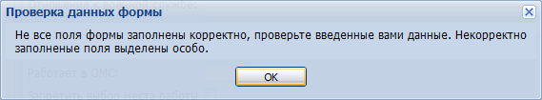
Предупреждение отображается в том случае, если действия, совершенные оператором, могут повлечь за собой какие-либо особенности в выполнении операции, но не приведут к ошибке. Например, если оператор укажет у сотрудника ставку менее 0,1, то отобразится сообщение, что такая ставка не будет учитываться при выгрузке. Для того чтобы продолжить выполнение действия, нажмите кнопку Да/Продолжить. Для того чтобы прекратить действие, нажмите кнопку Нет/Отмена.
В случае возникновения ошибки о неисправности системы, пользователю системы следует обратиться к администратору системы.
Администратор системы для решения проблем обращается к эксплуатационной документации, настоящему руководству, онлайн справочной системе.
В случае невозможности разрешения ситуации следует обратиться в техническую поддержку.
Лист регистрации изменений
Изм. | Номера листов (страниц) |  |  |  | Всего  листов (страниц) в доку-  менте | Номер доку-  мента | Входящий номер сопроводи-  тельного документа и дата | Под-  пись | Дата
 | изменен-  ных | заменен-  ных | новых | аннулиро-  ванных

